***Образотворче мистецтво, 27.04.2022 1-Б Старікова Н.А.***

**Тема.** ***Художні професії: художник, скульптор. Світлини скульптурних зображень котів. Ліплення котика (пластилін або солоне тісто)***

**Мета**: ознайомити учнів із скульптурою як видом образотворчого мистецтва; удосконалювати вміння визначати форму окремих частин тіла тварини; розвивати творчі здібності, уяву, дрібну моторику рук; виховувати любов та бережливе ставлення до тварин.

**Обладнання**: альбом «Маленький художник», пластилін, дощечка для ліплення.

**Презентація.** [**https://docs.google.com/presentation/d/1cGDnylNC2HTbyhKjs_TdxSw6KRQJh2XTjqN-pdWmc80/edit?usp=sharing**](https://docs.google.com/presentation/d/1cGDnylNC2HTbyhKjs_TdxSw6KRQJh2XTjqN-pdWmc80/edit?usp=sharing)

**Опорний конспект уроку**

1. ***А*ктуалізація опорних знань**

*Слайд2-4.* Відгадайте загадку

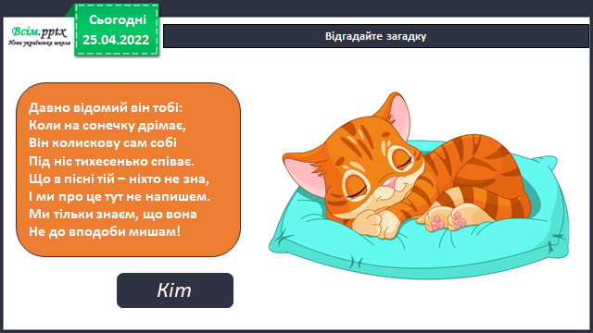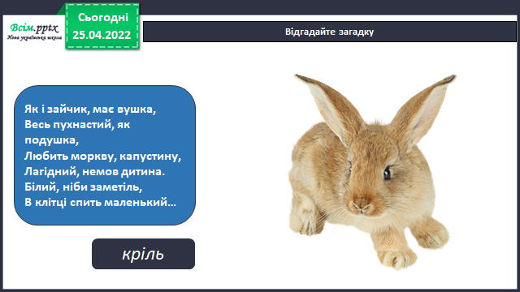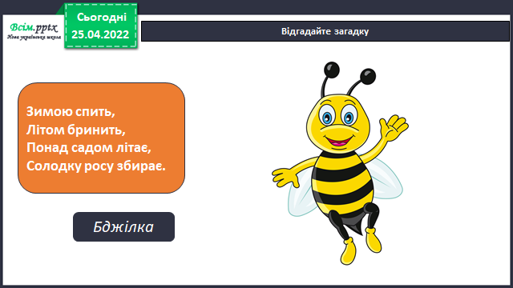

1. **Вивчення нового матеріалу**

*Слайд5.* Природа, яка нас оточує неймовірно гарна. Її красу люблять зображати не лише художники

*Слайд6.* У скульптурі використовують такі матеріали: *пластичні* – глина, пластилін, віск.

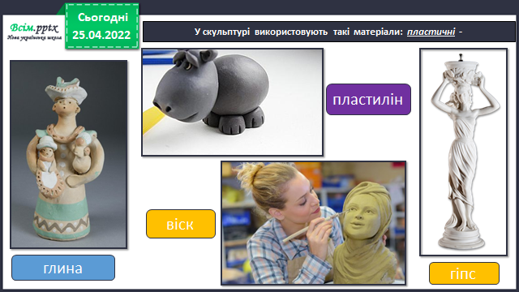

*Слайд7-8.* У скульптурі використовують такі матеріали: *тверді – камінь, мармур, граніт, скло, дерево, мідь.*

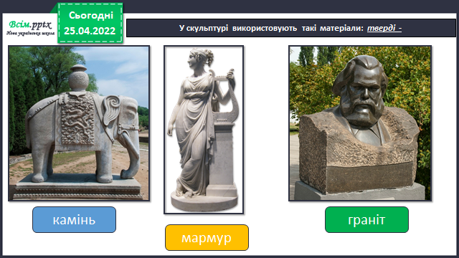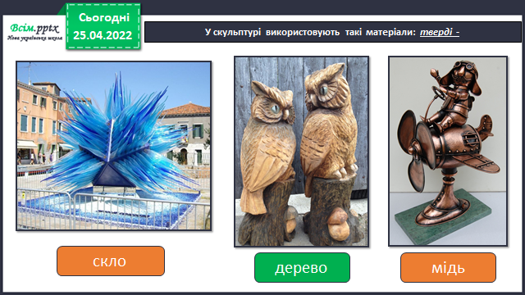

*Слайд9.* Розгляньте скульптури котиків. Поміркуйте: з яких матеріалів вони виготовлені?

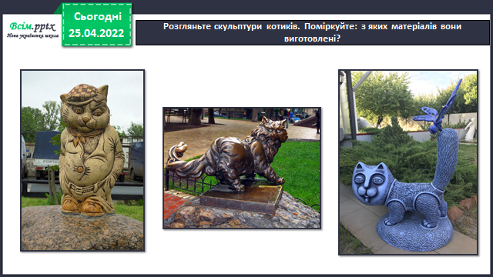

*Слайд10.* Фізкультхвилинка

*Слайд11-12.* Правила безпеки на уроці образотворчого мистецтва

*Слайд13.* Ознайомтеся із послідовністю ліплення котика із пластиліну

1. **Практична діяльність учнів**

*Слайд14-15.* Послідовність ліплення котика

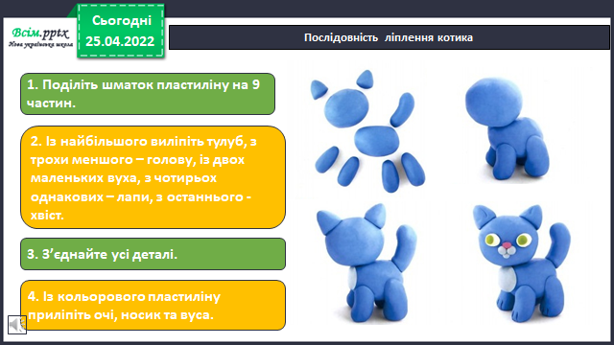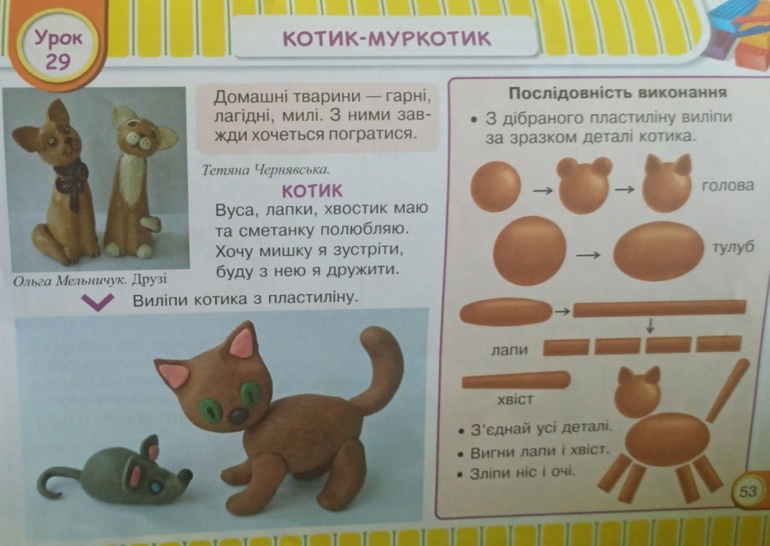

**Послідовність ліплення котика**

*Слайд16.* Рухлива вправа

1. **Підсумок**

*Слайд17.*Продемонструйте власні вироби

*Слайд18.* Знайди 10 відмінностей

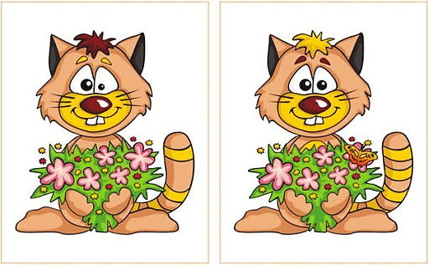

1. **Рефлексія**

*Слайд19.* Рефлексія. Оберіть відповідну цеглинку лего...

**Фотозвіт свого пластилінового котика надилай на**

**Вайбер (0963945180)**

**Human,**

**або ел. пошту** [**starikovanatasha1970@gmail.com**](mailto:starikovanatasha1970@gmail.com)

**Успіхів у навчання!**